Консультация для педагогов

«Как говорить с родителями о плохом поведении ребенка».

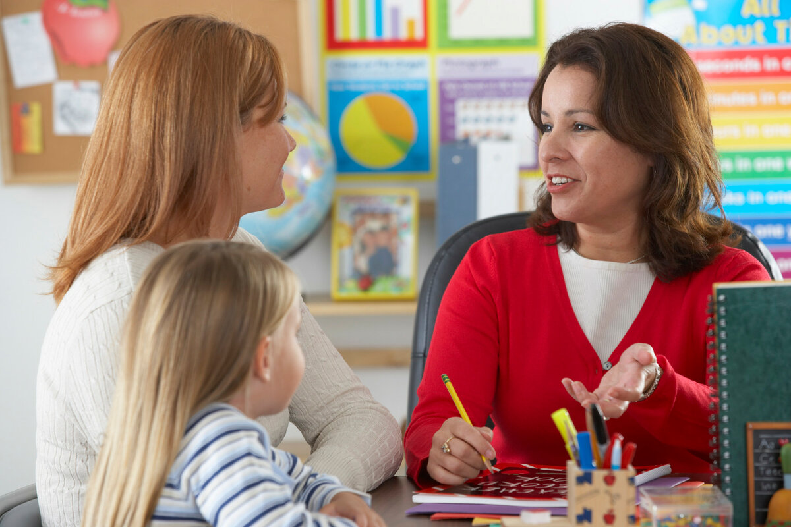
Педагогам необходимо сообщать родителям не только хорошую, но и негативную информацию о детях, если в этом есть необходимость. Иногда педагог и родитель не в состоянии услышать друг друга из-за тех ролей, которые они занимают в диалоге. Форма общения влияет на коммуникацию и может привести к эмоциональным конфликтам. Как этого избежать.

Рекомендация 1. Эмоционально настройтесь на сотрудничество
Перед общением нужно позаботиться о своем эмоциональном состоянии, в котором вы собираетесь сообщать информацию родителям. Если вы недовольны ситуацией от действий ребенка, слова могут звучать как критика и осуждение по отношению и к ребенку, и к родителю. Такое послание родитель воспримет как нападение и начнет защищаться.
Сначала, необходимо осознать, что вы разозлились на возникшее препятствие. Если вы недовольны, то в общении с родителями можете занять позицию осуждения. Значит, к сотрудничеству вы сейчас не готовы. Перед разговором нужно эмоционально отсоединиться от ситуации. Переключить свое внимание, чтобы восстановить психологический баланс.
Необходимо подумать, за что конкретно вы переживаете и задать себе вопросы: «Какое препятствие эта ситуация создает в моей работе как педагога?», «Какую сложность создает для успешной социализации ребенка?». Только после этого нужно настроиться на сотрудничество с родителями. При общении стоит учитывать свои интересы как педагога, и интересы родителя в заботе о ребенке. Вам нужно аргументировать свою позицию и применить активное слушание. Важно дать понять родителям, что цель у них с воспитателем одна – развивать ребенка.
Совет
Акцент нужно делать на достижениях ребенка, даже если они не очень существенны для педагога.

Рекомендация 2. Применяйте специальные техники общения
Если вы будете знать техники эффективного общения с родителями, то вам будет проще избежать конфликта. Рассмотрим особенности работы четырех техник: «От негатива к позитиву», «Не поиск виноватого, а поиск решения проблем», «Речевые штампы для сотрудничества», «Речевой стиль “адвокат”».

Техника «От негатива к позитиву»
По этой технике сообщать родителям важную информацию о детях нужно в позитивном контексте. Это поможет родителям прислушаться к мнению педагога, и настроиться на сотрудничество. С помощью позитивного восприятия родители смогут понять ситуацию, не испытывая чувства стыда и вины за своего ребенка. Акцент нужно делать на достижениях ребенка, даже если они не значительные.
Вам стоит перефразировать содержание обращения в позитивном ключе. Примеры перефразирования смотрите в таблице.
Пример замены негативного обращения на позитивное:
Негативная форма | Позитивная форма
«Ваш ребенок плохо себя ведет. Он дерется с другими детьми» | «Ваш сын умеет отстаивать свои потребности и защищать себя. Это важно для жизни. Но ему бывает сложно выразить это безопасным способом. Давайте вместе подумаем, как помочь ему сохранить дружеские отношения с детьми»
«Ваш ребенок гиперактивный, неусидчивый, непослушный» | «Ваш сын очень любознательный и всем интересуется во время занятий, даже успевает увлечься чем-то другим. Не сомневаюсь, что он будет эрудированным человеком. Но иногда это мешает ему сосредоточиться, чтобы доделать работу до конца и получить удовлетворенное состояние»
«У Вашей дочери всегда начинается истерика, когда ей что-то не дают!» | «Ваша дочка всегда знает, что хочет и способна настаивать на своих желаниях. Это говорит о ее целеустремленности. Но иногда ей бывает трудно справиться с ограничениями. Давайте вместе подумаем, как можем ей в этом помогать»
Техника «Не поиск виноватого, а поиск решения проблем»
В разговоре с родителями по этой технике нужно делать акцент не на обвинении, а на совместном поиске путей решения проблемы. Беседу лучше начать, рассказав о ребенке что-то хорошее, а затем перейти к неприятным моментам.
Когда вы будете сообщать неприятные моменты, вам нужно говорить только о поступке ребенка, а не о его личности. Завершать такой разговор тоже стоит на хорошей ноте.
Пример. Вероника сегодня хорошо усвоила правила в новой игре. Но с правилами на занятиях пока не справилась – забрала у Кати альбом и краски. Если с ней учиться играть по правилам дома, то она будет лучше их усваивать на занятиях. Это ей позволит быстрее влиться в детский коллектив. Она у Вас очень способная. На данный момент интересуется, как играть в шахматы.

Техника «Речевые штампы для сотрудничества»
Обращайтесь к родителям в виде просьб, а не требований. Например, начинайте разговор с фраз:
– «Не смогли бы Вы…»;
– «Я прошу… ».
Также следует проявить внимание, поинтересоваться мнением родителей:
– «Вы не замечали, что в последнее время…»;
– «Как Вы думаете, с чем это может быть связано?».
В разговоре с родителями ребенка вы можете поделиться своими чувствами, с помощью техники «Я-высказывание»:
– «Вы знаете, меня очень тревожит, что…»;
– «Я начинаю беспокоиться…»;
– «Мне бы хотелось позаботиться…».
Далее предложите родителям совместный поиск решения проблем, что подчеркнет общность интересов. Например, скажите:
– «Давайте вместе попробуем поступить…»;
– «А если мы будем придерживаться одной стратегии, это поможет ему в…»;
– «Мы с Вами могли бы помочь Саше в…»;
– «Как мы можем помочь Вам в том чтобы…».

Техника «Речевой стиль “адвокат”»
Речевой стиль «адвокат» покажет ваше уважение и заинтересованность по отношению к родителям. Примеры фраз речевого стиля:
– «Какой бы серьезной ни была ситуация, мы попытаемся найти из нее выход, и я протягиваю Вам руку помощи»;
– «Я не обвиняю ни Вас, ни Вашего ребенка в случившемся. Если это произошло, значит, на это есть какие-то причины»;
– «Для меня важно не выявление этих причин, не выражение своего одобрения или порицания, а оказание помощи в сложившейся ситуации»;
– «Я воспитатель, и моя профессиональная задача – дать знания ребенку, которые он сможет использовать в жизни».
Материал подготовила: педагог – психолог МАУ ДО «Детский сад Солнышко» п.Туртас Уватского муниципального района Зоркальцева Н.А.

